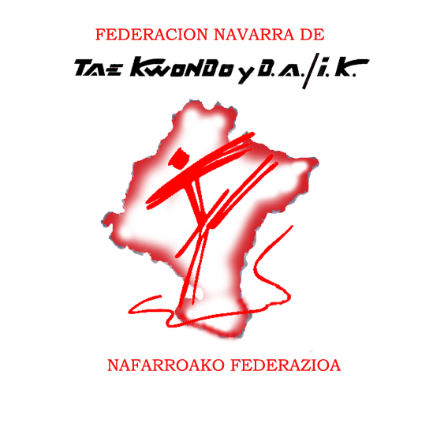


3ª FASE JUEGOS DEPORTIVOS 2015 ALSASUA

RELACIÓN DE PARTICIPANTES AUTOBÚS DE LA ORGANIZACIÓN:

PARA LOS CLUBES PARTICIPANTES DE PAMPLONA Y SU COMARCA

SEÑALAMIENTO DE SALIDA: SE COMUNICARÁ A LOS INTERESADOS Y SE PUBLICARÁ EN LA WEB DE LA FEDERACIÓN.

CLUB: ........................................................................

.-
.-
.-
.-
.-
.-
-
.-
.-
.-
.-
.-
TOTAL: ....................
-

NOTA: NO incluir en la relación a árbitros ni miembros de equipo de organización.

RESPONSABLE de equipo:...................................... TLF.CONTACTO: ………………………….
VºBº EL PRESIDENTE

SELLO DEL CLUB
FIRMA RESPONSABLE EQUIPO:

FDO: D.______________________

Extracto de nueva normativa del Gobierno de Navarra:

1) Necesaria presencia con cada grupo o equipo, de al menos un responsable acreditado del club, mayor de edad, durante todo el desplazamiento.
2) Obligación del club/equipo de informarse semanalmente del plan de desplazamiento establecido, a través de los cauces que se determinen.
3) Obligación de los participantes del cumplimiento del plan de viaje establecido.
4) En caso de transporte programado por la organización los equipos que no vayan a hacer uso del mismo deberán notificarlo a la federación correspondiente al menos con cinco días de antelación a la fecha de señalización del encuentro. En los desplazamientos programados por la organización, los equipos deberán hacer uso del mismo tanto en el viaje de ida como en el de vuelta.

El equipo que incumpla la normativa de desplazamiento deberá asumir el gasto proporcional del desplazamiento programado del que no ha hecho uso en la primera de las ocasiones que así ocurra. En la segunda, además de asumir el gasto proporcional del desplazamiento programado, perderá el derecho a utilizar transporte organizado y las subvenciones por este concepto.
Se entiende incumplimiento de la normativa:
-Comunicar que no va a utilizar el transporte con posterioridad a la publicación de la programación de viajes, salvo causa justificada. No entendiendo como tal la modificación de la programación del partido.
-Utilizar el autobús solo en el viaje de ida y no en el de vuelta.
-No utilizar el autobús del viaje programado. Excepcionalmente el Comité de Seguimiento podrá valorar las causas alegadas en caso de incumplimiento de la normativa de desplazamientos.

